ĐẠI HỌC QUỐC GIA THÀNH PHỐ HỒ CHÍ MINH

TRƯỜNG ĐẠI HỌC CÔNG NGHỆ THÔNG TIN

KHOA CÔNG NGHỆ PHẦN MỀM



**Báo cáo đồ án Chuyên đề J2EE**

**Đề tài: Web bán hàng cho cửa hàng bán lẻ**

*SE325.J22.PMCL*

**GVHD:** Nguyễn Trác Thức

Nhóm 4

MSSV: 15520429 Ngô Tiến Lộc

MSSV: 15520353 Hoàng Trọng Khánh

**NHẬN XÉT CỦA GIẢNG VIÊN**

**Lời Mở Đầu**

Ngày nay, CNTT đã và đang đóng vai trò quan trọng trong đời sống kinh tế, xã hội của nhiều quốc gia trên thế giới, là một phần không thể thiếu trong xã hội năng động, ngày càng hiện đại hoá. Vì vậy, việc tin học hoá vào một số lĩnh vực là hoàn toàn có thể và phù hợp với xu hướng hiện nay.

Ngày càng có nhiều người muốn sử dụng Internet giúp họ tăng trưởng kinh doanh và giảm chi phí hoạt động để đạt được mục tiêu kinh doanh của họ. Và có nhiều người tiêu dùng muốn được truy cập vào các ứng dụng web một cách thuận tiện và đơn giản hơn. Có nhiều công nghệ có thể được sử dụng để xây dựng các dịch vụ Web và ứng dụng Web. Ứng dụng web này thực hiện các công nghệ được cung cấp bởi Java, cụ thể là Java, JSTL, Servlets và Java Beans.

Ứng dụng này cho phép người dùng đăng nhập, mua hàng trực tuyến. Các dữ liệu được lữu trữ vào cơ sở dữ liệu SQL Server và được sử dụng JDBC để thao tác thông qua các cuộc gọi được từ các web client. Ứng dụng được xây dựng bằng các tiêu chuẩn web mới nhất hiện nay. Các dịch vụ, logic kinh doanh cốt lõi được thiết kế và lập trình bằng Java. trong khi phần trình bày đã được thực hiện trên nhiều công nghệ bao gồm jQuery, CSS3 và HTML5.

Mục lục

**Phần 1: Giới thiệu chức năng, qui trình5**

**Phần 2: Các công cụ và công nghệ liên quan6**

**Phần 3: Thực hiện đồ án 9**

3.1 Sơ đồ trình tự9

3.2 Thiết kế dữ liệu16

3.3 Thiết kế giao diện18

**Phần 4: Hướng dẫn cài đặt24**

**Tài liệu tham khảo25**

1. **Giới thiệu chức năng, qui trình**

* Mỗi khách hàng muốn mua sắm trên trang web đều phải có tài khoản thành viên của hệ thống của hàng.
* Trang web có chức năng đăng ký mới và đăng nhập nếu đã có tài khoản.
* Các tài khoản có thể là tài khoản thành viên bình thường hoặc tài khoản quản lý của hệ thống.
* Quản lý sẽ có thể truy cập được nhiều chức năng hơn người dùng bình thường, người dùng bình thường sẽ không thể nhận thấy hay truy cập các chức năng đó.
* Các sản phẩm của của hàng được trình bày ngẫu nhiên hoặc phân thành nhóm sản phẩm, mỗi loại sản phẩm sẽ có trang riêng biệt thể hiện chi tiết của các sản phẩm đó.
* Người dùng có thể mua sản phẩm trực tiếp từ trang chi tiết hoặc đặt vào giỏ hàng để thanh toán cùng một lúc sau.
* Giỏ hàng hoạt động theo phiên sử dụng, người dùng có thể thêm hay bớt vật phẩm trong giỏ hàng mà không cần đăng nhập.
* Mỗi khi khách hàng thanh toán mua sản phẩm thì một chi tiêt hóa đơn sản phẩm được tạo ra và lưu trữ
* Các chức năng mà chỉ tài khoản quản lý có thể sử dụng được như quản lý sản phẩm, quản lý tài khoản người dùng, hiển thị các chi tiết hóa đơn.

1. **Các công cụ và công nghệ liên quan**

**2.1 Ngôn ngữ lập trình Java:**

Là ngôn ngữ chính dùng để xây dựng ứng dụng. Đã từng được phát triển bởi Sun Microsystem và công bố vào năm 1995. Java được biết đến là cực kì bảo mật và mạnh mẽ, đồng thời là đa luồng và độc lập nền tảng.

**2.2 JDK và JRE**

Java Development Kit (JDK) là môi trường phát triển phần mềm để phát triển các trang nhúng và ứng dụng được viết bằng Java. Nó gồm bộ phận thông dịch, bộ phận biên dịch Java, bộ phận sản sinh tài liệu (JavaDoc) và một xài công cụ khác để xây dựng ứng dụng Java. Java Runtime Environment (JRE) là một phần của JDK, nó bao gồm Java Virtual Machine (JVM), các tệp tin thư viện để chạy các ứng dụng được viết bằng Java. JVM là phần hiện thực của JRE đẻ thực thi các bytecode Java.

**2.3 HTML và CSS**

HTML là viết tắt của Hyper Text Markup Language. Nó được sử dụng như là ngôn ngữ đánh dấu tiêu chuẩn để xây dựng các ứng dụng web và các trang web. Ban đầu nó được phát triển bởi Tim Berners-Lee vào năm 1991. HTML5 là phiên bản mới nhất của HTML.

CSS là viết tắt của Cascading Style Sheet. Nó được sử dụng để định dạng các trang web cho các loại thiết bị và kích thước màn hình khác nhau. Nó cũng tiết kiệm rất nhiều thời gian và căng thẳng vì nó có thể được sử dụng để phong cách nhiều trang web cùng một lúc. Phiên bản mới nhất của nó là CSS3

**2.4 Servlet API**

Một servlet là một lớp Java được sử dụng để mở rộng chức năng của các web server bằng cách cung cấp các nội dung động cho các ứng dụng web. Những máy chủ này được sử dụng để lưu trữ các ứng dụng web và được truy cập thông qua mô hình request-response. API servlet bao gồm các lớp và giao diện để phát triển các Java servlet và là một thành phần của Java EE.

**2.5 Công nghệ JSP**

JavaServer Pages (JSP) được sử dụng để xây dựng các ứng dụng web động độc lập máy chủ và độc lập nền tảng. Đây là một trong những công nghệ cốt lõi của Java EE và nó có quyền truy cập vào tất cả các API có trong Java EE.

Các thẻ JSP này được sử dụng để chèn mã Java vào một tệp tin. Một số các thẻ này là JSP scriptlet, JSP expression, và JSP declaration. EL và thư viện JSTL đã được giới thiệu cùng với JSP 2.0. EL được sử dụng để dễ dàng truy cập vào dữ liệu được lưu trữ trong các thành phần JavaBeans, trong khi JSTL bao gồm các thẻ được sử dụng để thực hiện các tác vụ phổ biến trong JSP.

**2.6 Microsoft SQL Server**

Microsoft SQL Server là một hệ thống quản lý cơ sở dữ liệu quan hệ được phát triển bởi Microsoft. Là một máy chủ cơ sở dữ liệu, nó là một sản phẩm phần mềm có chức năng chính là lưu trữ và truy xuất dữ liệu theo yêu cầu của các ứng dụng phần mềm khác, có thể chạy trên cùng một máy tính hoặc trên một máy tính khác trên mạng (bao gồm cả Internet).

**2.7 Netbean IDE**

NetBeans là một môi trường phát triển tích hợp cho Java. NetBeans cho phép các ứng dụng được phát triển từ một tập hợp các thành phần phần mềm được gọi là mô-đun. NetBeans chạy trên Windows, macOS, Linux và Solaris. Nhóm đã sử dụng Netbean 8.2 có hỗ trợ J2EE và tích hợp sẵn GlassFish Server để thực hiện đồ án.

**2.8 JavaScript**

JavaScript (JS) là một ngôn ngữ lập trình thông dịch nhẹ hoặc sẽ được biên dịch just-in-time với các First-class. Được biết đến nhiều nhất với vai trò ngôn ngữ scripting cho các trang Web. JavaScript là một ngôn ngữ động, đa mô hình, dựa trên nguyên mẫu, hỗ trợ các kiểu hướng đối tượng, mệnh lệnh và khai báo (ví dụ: lập trình chức năng).

**2.9 Bootstrap**

Bootstrap là một khung CSS miễn phí và mã nguồn mở hướng vào phát triển các giao diện web responsive, ưu tiên cho các thiết bị di động. Nó chứa các mẫu thiết kế dựa trên JavaScript và CSS (tùy chọn) cho kiểu chữ, biểu mẫu, nút, điều hướng và các thành phần giao diện khác.

1. **Thực hiện đồ án**

**3.1 Sơ đồ trình tự**

* **Quy trình đưa sản phẩm vào giỏ hàng:**

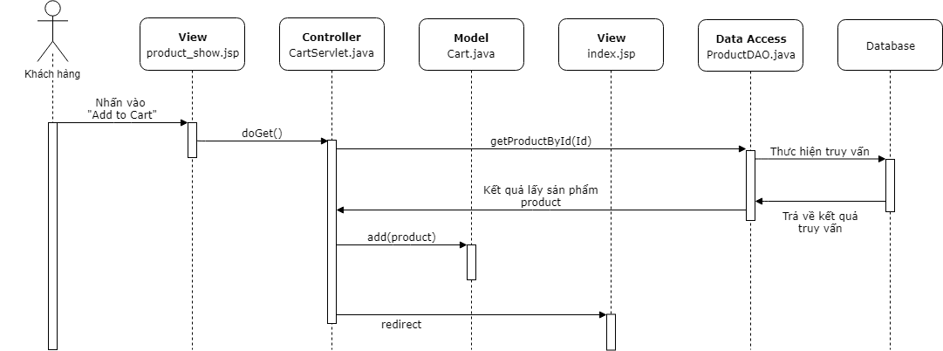

* **Quy trình bỏ sản phẩm ra khỏi giỏ hàng:**

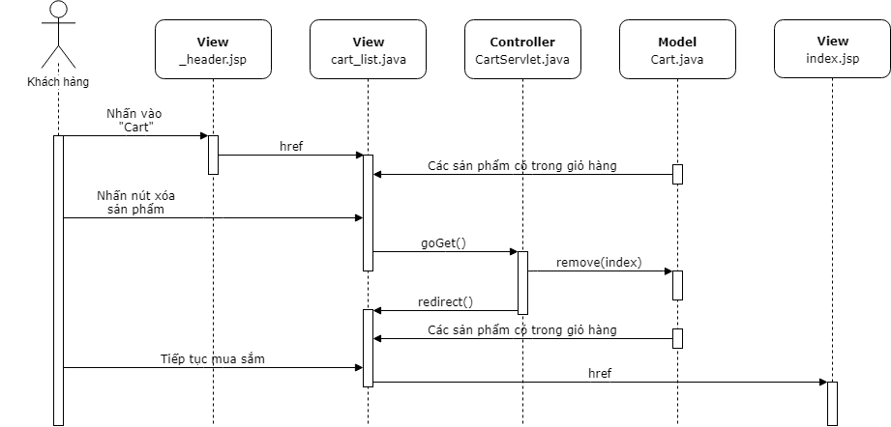

* **Quy trình thanh toán giỏ hàng:**

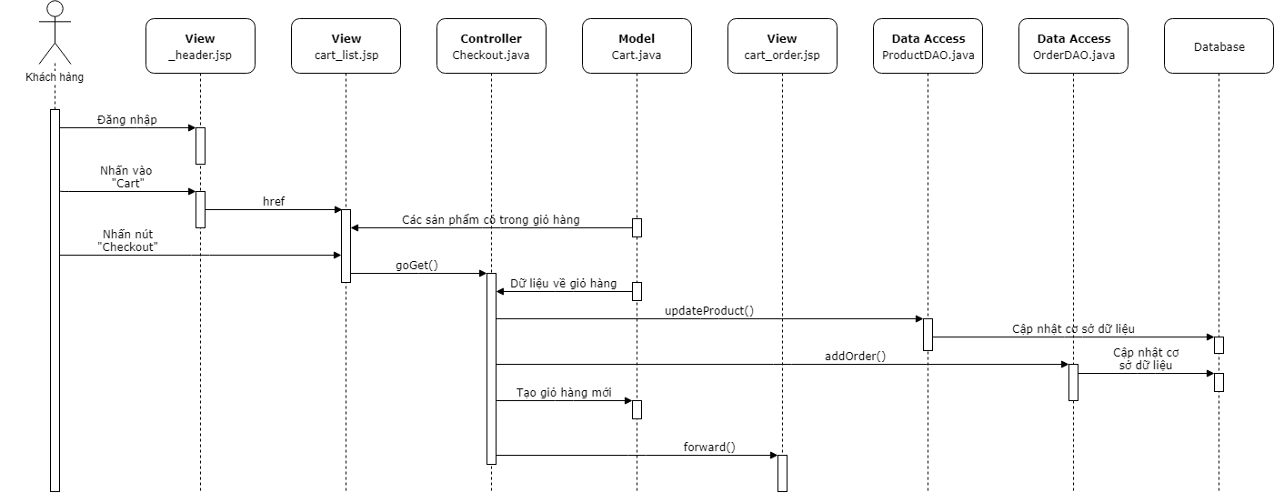

* **Quy trình trưng bày sản phẩm:**

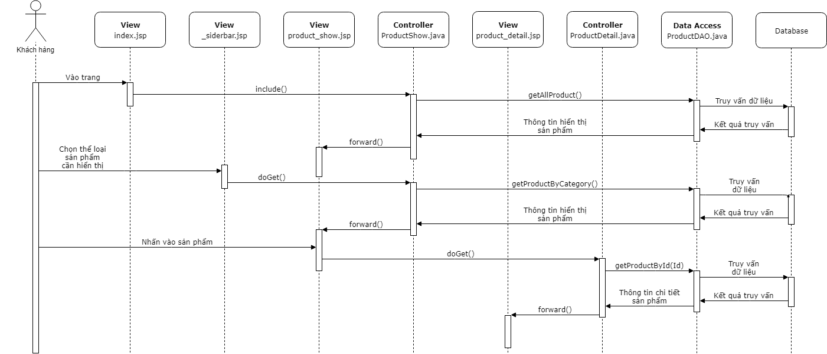

* **Quy trình báo cáo, liệt kê danh sách hóa đơn:**

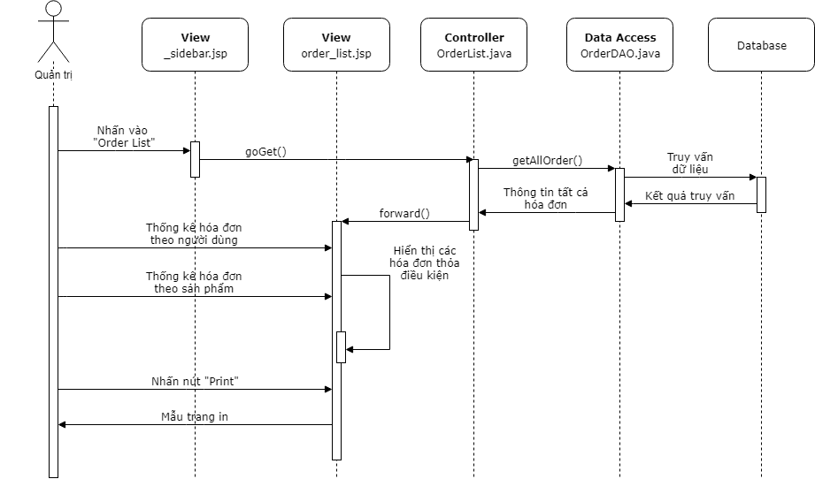

* **Quy trình nhập bổ sung hành hóa:**

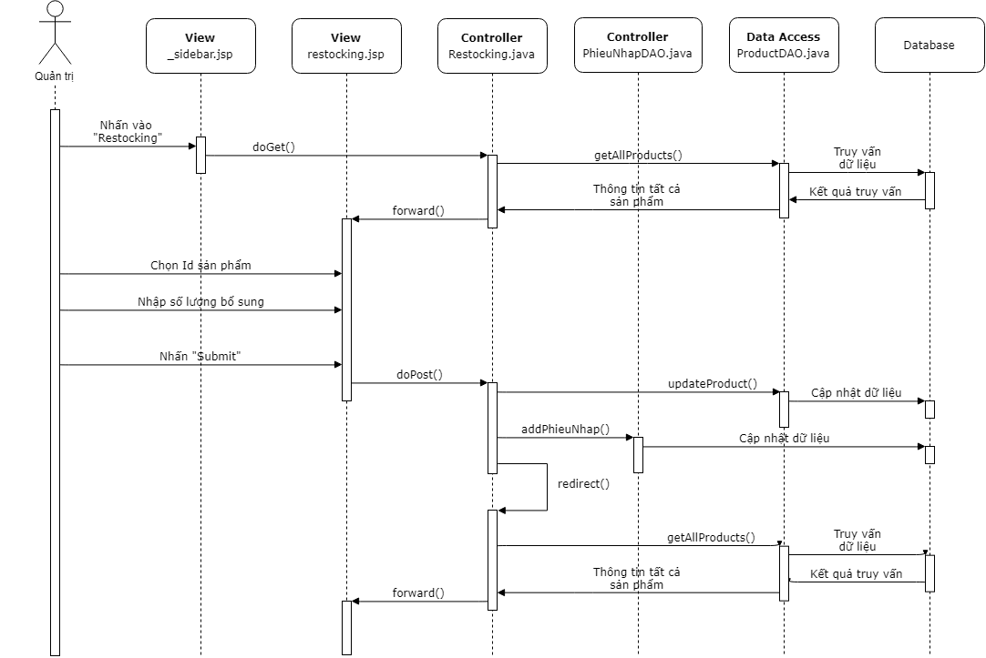

* **Quy trình quản lí thông tin sản phẩm:**

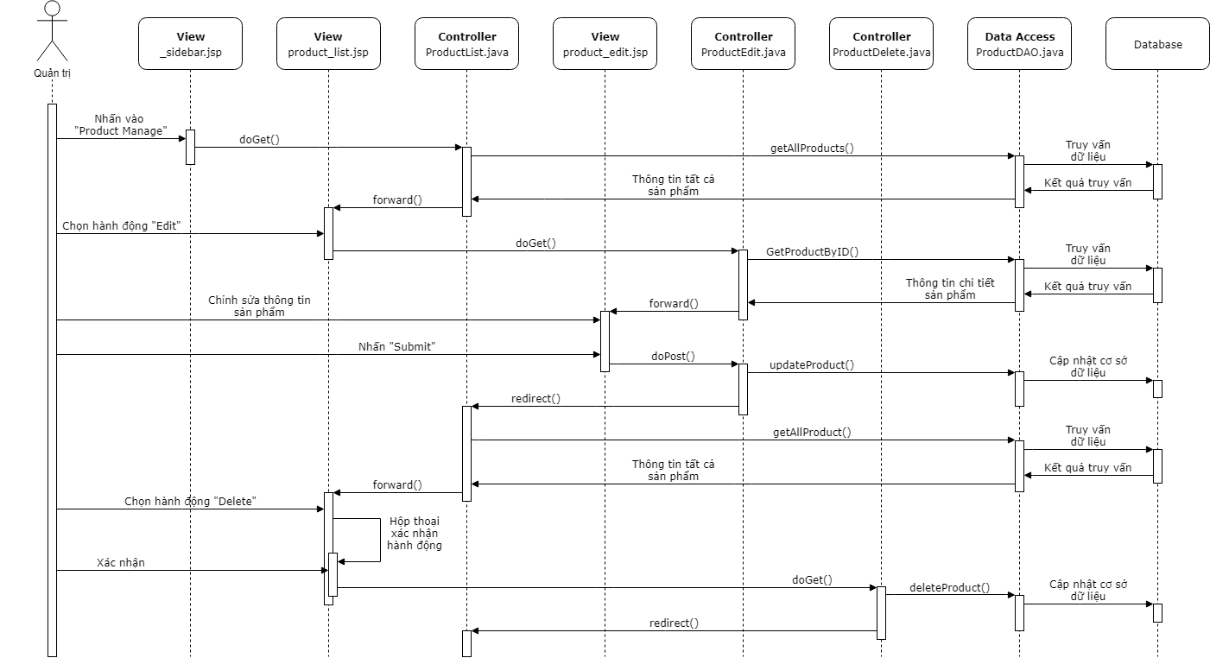

* **Quy trình quản lý hồ sơ người dùng:**

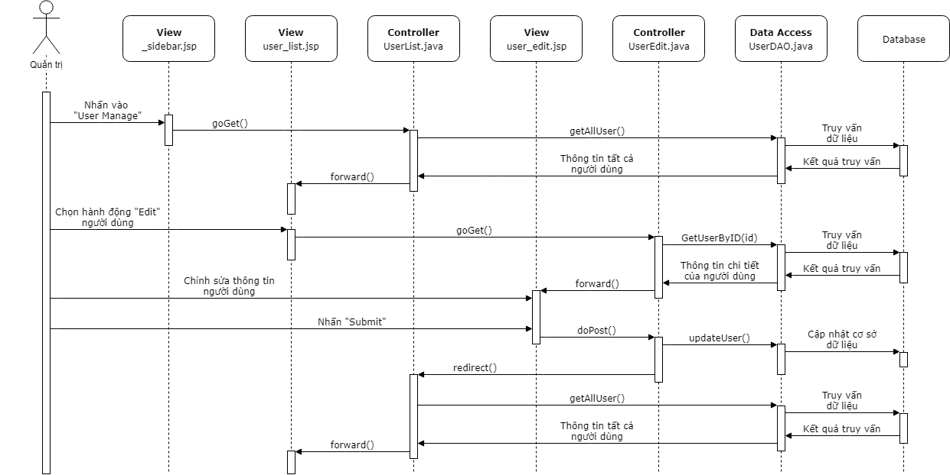

**3.2 Thiết kế dữ liệu**

**3.2.2 Sơ đồ danh sách các bảng dữ liệu**

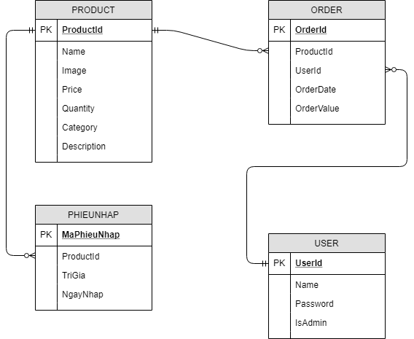

**3.2.2 Diễn giải chi tiết cơ sở dữ liệu**

* Bảng Product

|  |  |  |  |  |
| --- | --- | --- | --- | --- |
| STT | Thuộc tính | Kiểu dữ liệu | Diễn giải | Ràng buộc |
| 1 | Id | int | Mã sản phẩm | Khóa chính |
| 2 | Name | varchar | Tên sản phẩm |  |
| 3 | Price | int | Đơn giá sản phẩm |  |
| 4 | Quantity | int | Lượng tồn sản phẩm |  |
| 5 | Category | varchar | Thể loại sản phẩm |  |
| 6 | Description | varchar | Miêu tả sản phẩm |  |
| 7 | Image | varbinary | Ảnh của sản phẩm |  |

* Bảng User

|  |  |  |  |  |
| --- | --- | --- | --- | --- |
| STT | Thuộc tính | Kiểu dữ liệu | Diễn giải | Ràng buộc |
| 1 | Name | varchar | Username của người dùng | Khóa chính |
| 2 | Password | varchar | Mật mã tài khoản người dùng |  |
| 3 | IsAdmin | bit | Quyền thao tác của người dùng |  |
| 4 | IsActive | bit | Người dùng còn hoạt động |  |

* Bảng Order

|  |  |  |  |  |
| --- | --- | --- | --- | --- |
| STT | Thuộc tính | Kiểu dữ liệu | Diễn giải | Ràng buộc |
| 1 | Id | int | Mã hóa đơn | Khóa chính |
| 2 | ProductId | int | Mã sản phẩm | Khóa ngoại |
| 3 | Username | varchar | Username của người dùng | Khóa ngoại |
| 4 | OrderDate | date | Ngày lập hóa đơn |  |
| 5 | OrderValue | int | Trị giá của hóa đơn |  |

* Bảng PhieuNhap

|  |  |  |  |  |
| --- | --- | --- | --- | --- |
| STT | Thuộc tính | Kiểu dữ liệu | Diễn giải | Ràng buộc |
| 1 | MaPhieuNhap | int | Mã hóa đơn | Khóa chính |
| 2 | ProductId | int | Mã sản phẩm | Khóa ngoại |
| 3 | SoLuongNhap | varchar | Số lượng hàng nhập |  |
| 4 | NgayNhap | date | Ngày lập phiếu |  |
| 5 | TriGia | int | Trị giá của phiếu nhập |  |

**3.3 Thiết kế giao diện**

**3.3.1 Màn hình chính**

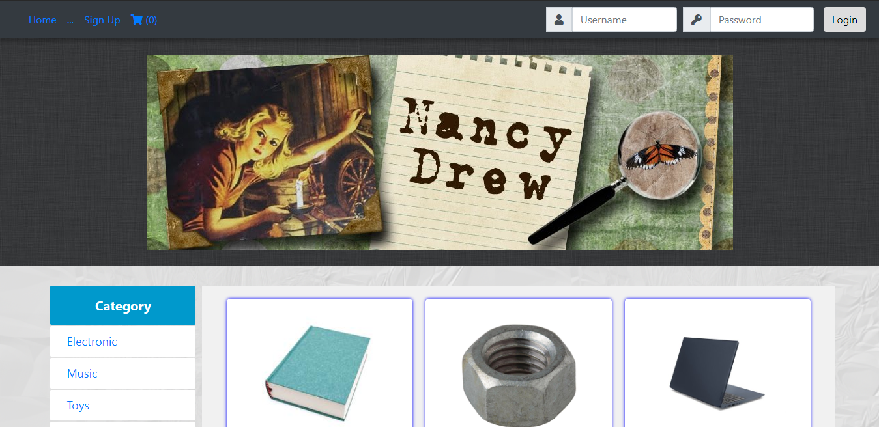

**3.3.2 Màn hình đăng ký**

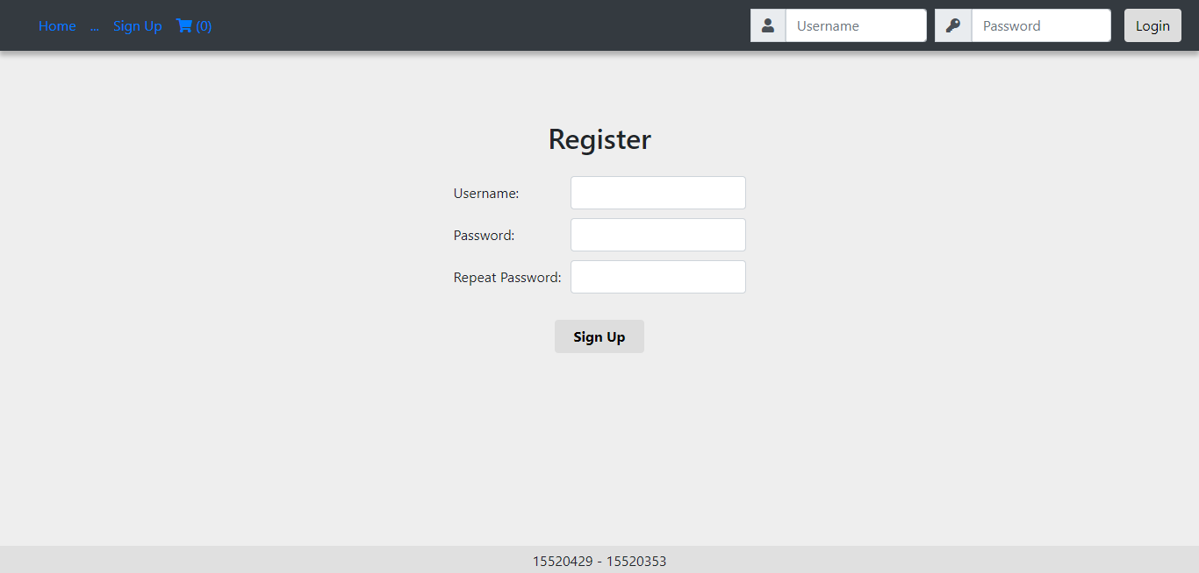

**3.3.3 Màn hình hiển thị các sản phẩm**

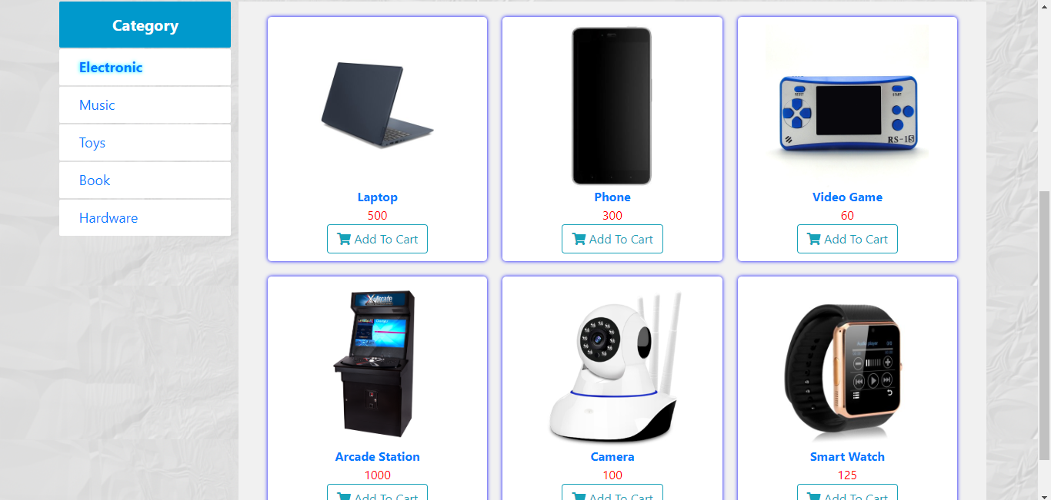

**3.3.4 Màn hình chi tiết sản phẩm**

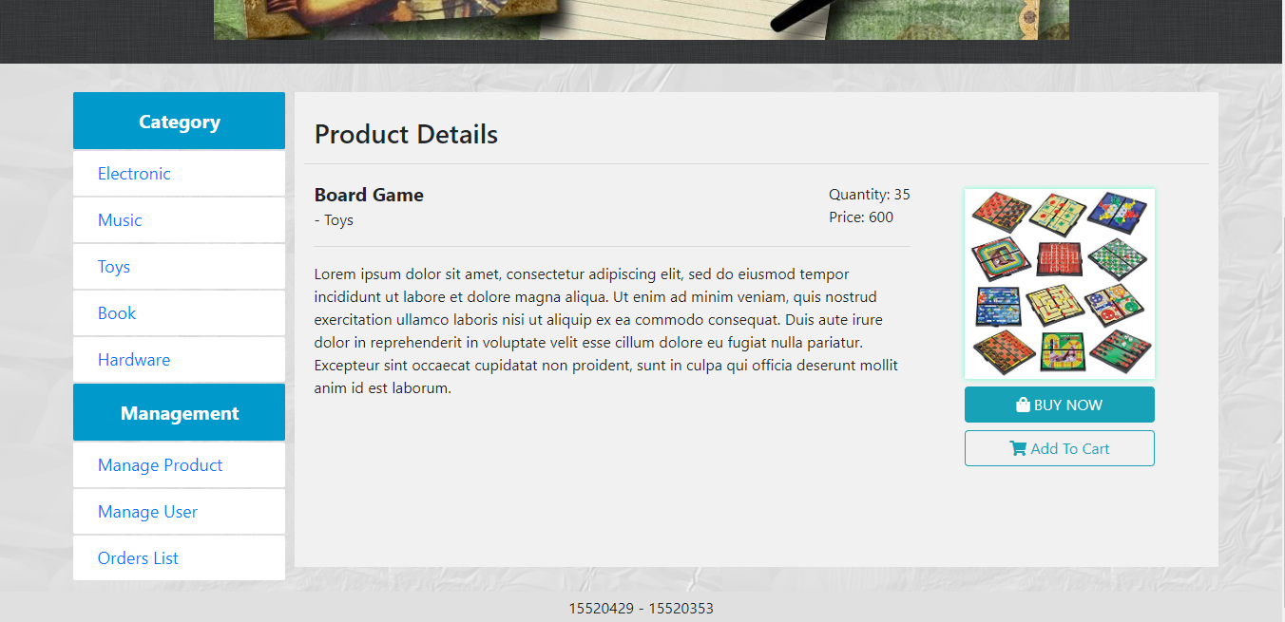

**3.3.5 Màn hình giỏ hàng**

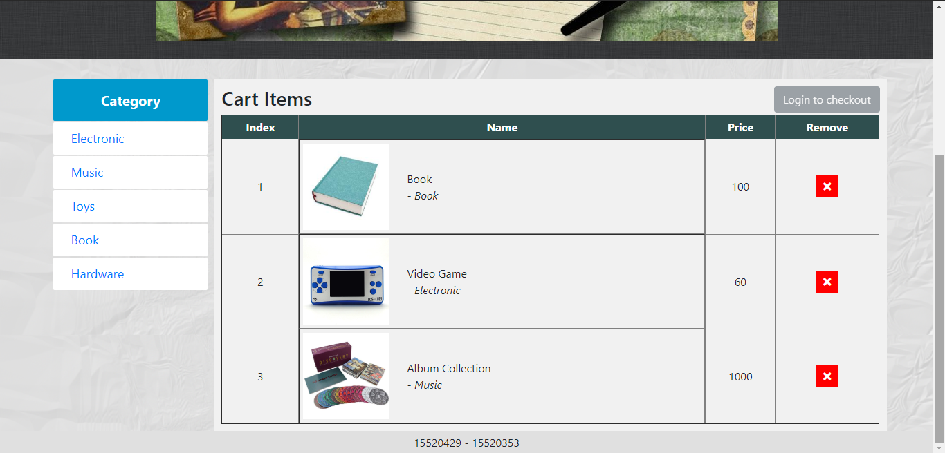

**3.3.6 Màn hình xác nhận thanh toán**

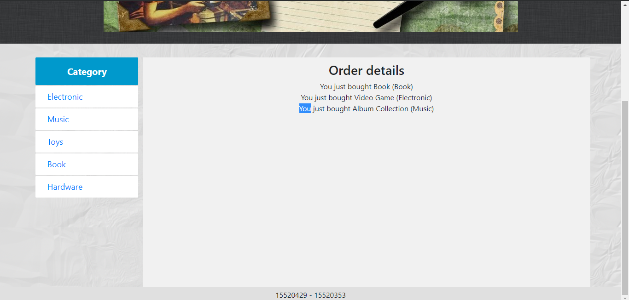

**3.3.7 Màn hình quản lý thông tin sản phẩm**

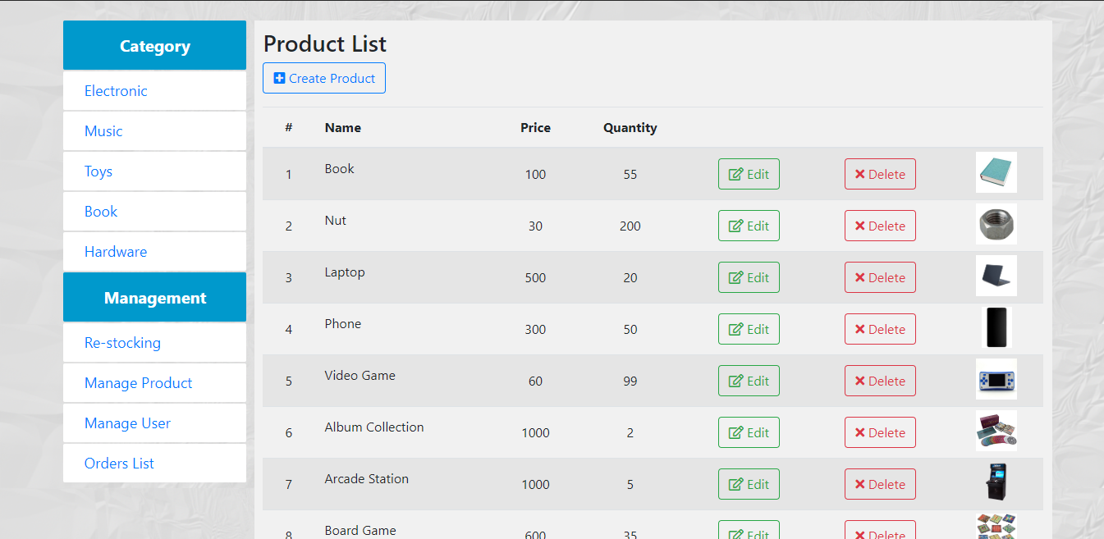

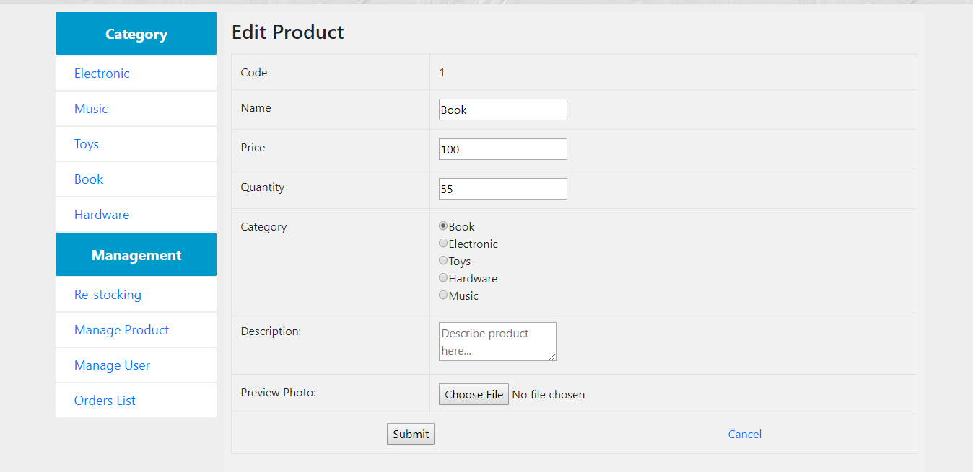

**3.3.8 Màn hình quản lý hồ sơ người dùng**

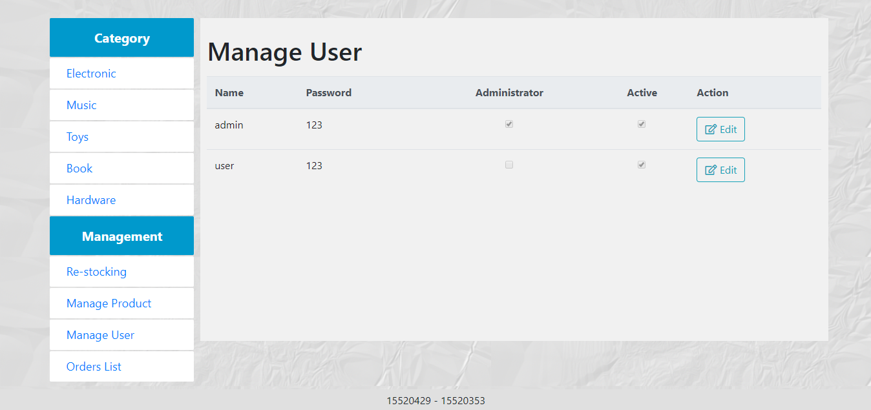

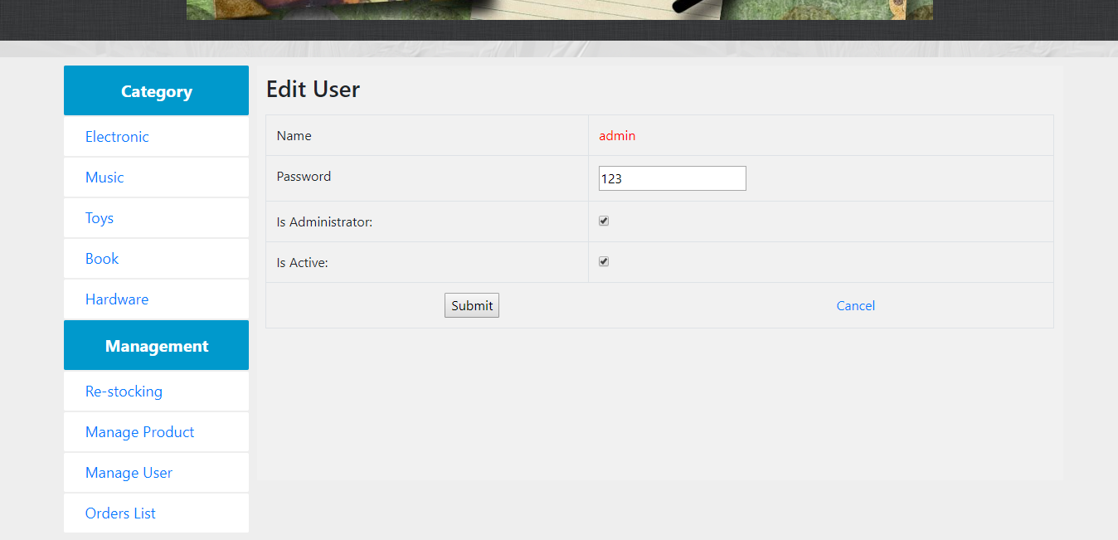

**3.3.9 Màn hình nhập bổ sung số lượng hàng hóa**

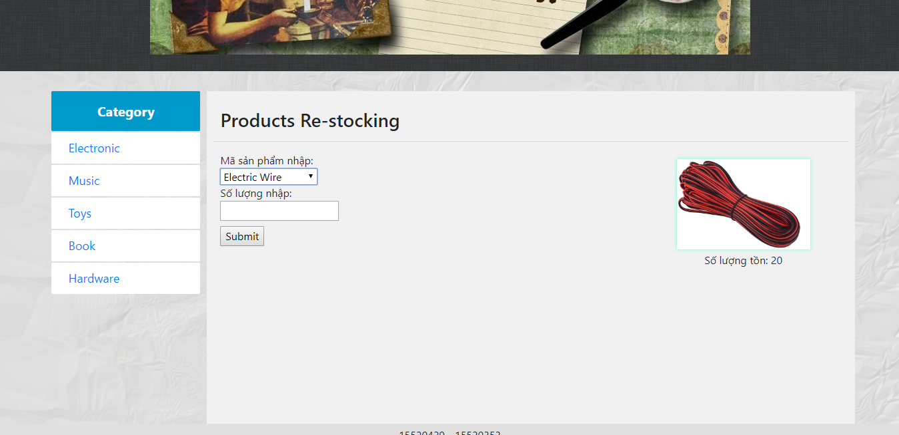

**3.3.10 Màn hình hiển thị, truy vấn hóa đơn**

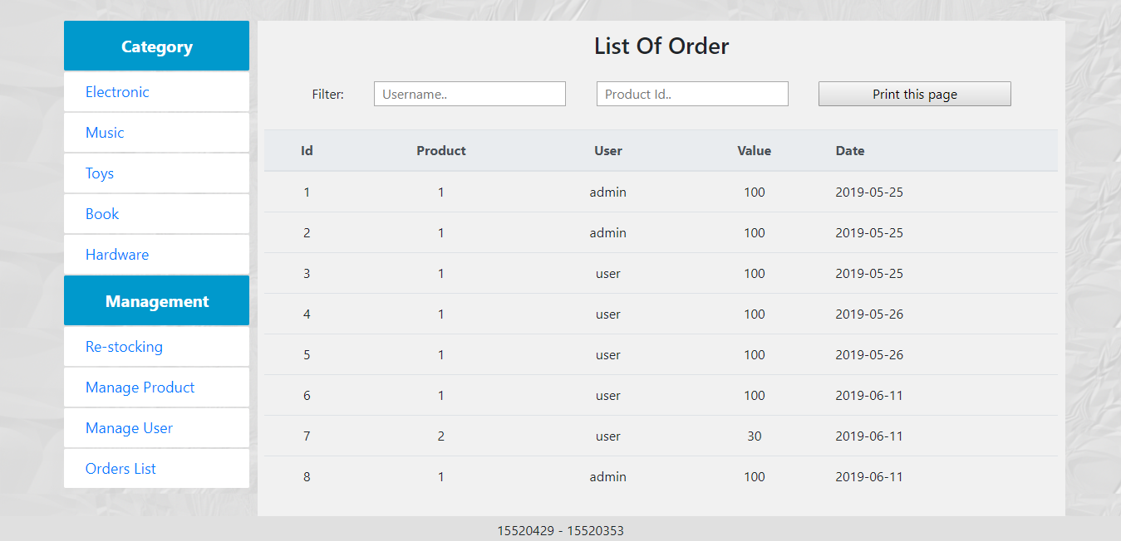

1. **Hướng dẫn cài đặt**

**4.1 Yêu cầu**

* Cài đặt Java JDK version 8u201
* Cài đặt Netbean8.2
* Cài đặt Glassfish Server
* Cài đặt Microsoft SQL Server 2017

**4.2 Các bước tiến hành**

* Bước 1: Mở file database.sql bằng Microsoft SQL Server và tiến hành chạy file để tạo database.
* Bước 2: Mở sourcecode bằng Netbean.
* Bước 3: Start Glassfish Server trên Netbean.
* Bước 4: Build and run project.

**Tài liệu tham khảo**

[1] **http://giasutinhoc.vn/lap-trinh/lap-trinh-co-so-du-lieu-voi-jdbc/ket-noi-sql-server-voi-java-bai-3-2/**

[2] **https://o7planning.org/vi/10223/huong-dan-cai-dat-va-cau-hinh-glassfish-web-server/**

[3] **https://vietjack.com/jsp/index.jsp**

[4] **https://vietjack.com/servlets/index.jsp**

[5] **https://www.w3schools.com/html/default.asp**

[6] **https://www.w3schools.com/css/default.asp**